简单 WASAPI 捕获示例

*此示例与 2016 年 3 月的 Xbox One XDK 兼容。*

# 描述

此示例演示如何在 Xbox One 上使用 WASAPI 捕获音频。

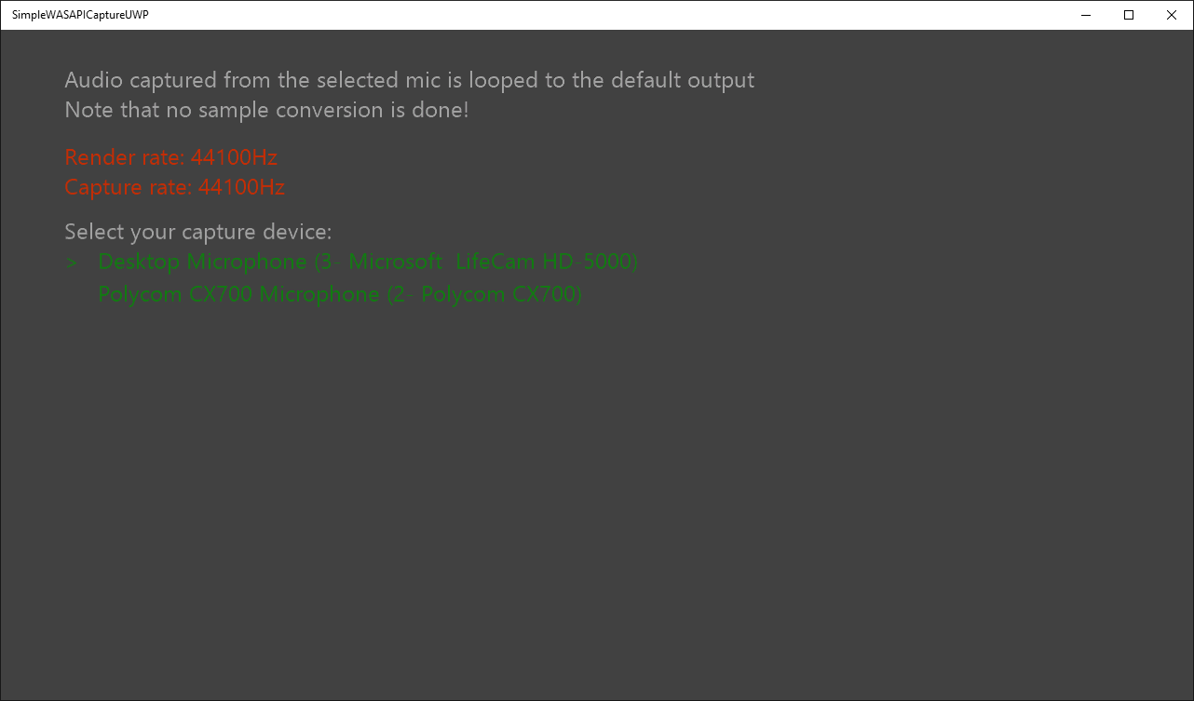

# 使用样本

使用键盘或游戏手柄选择捕获设备。 此示例自动使用默认音频渲染器，并使用默认捕获设备启动。 **请注意，捕获和渲染之间没有采样率转换，因此除非速率匹配，否则播放将听起来不正确。**

# 实施说明

此示例演示如何使用 WASAPI 捕获音频。 将捕获的样本置于环形缓冲区中，然后该环形缓冲区用于渲染样本。 此示例还在渲染器和捕获之间使用共享的 WASAPI 实例。 有关 WASAPI 的更多高级用法，请参阅 [Windows WASAPI 示例](https://code.msdn.microsoft.com/windowsapps/Windows-Audio-Session-22dcab6b)

# 更新历史记录

2016 年 5 月首次发布

2018 年 8 月：增加对更改渲染器的支持

# 隐私声明

编译和运行示例时，示例可执行文件的文件名将发送给Microsoft以帮助跟踪示例使用情况。要选择退出此数据收集，您可以删除Main.cpp中标记为“Sample Usage Telemetry”的代码块。

有关 Microsoft 隐私政策的更多信息，请参阅 [Microsoft 隐私声明](https://privacy.microsoft.com/zh-cn/privacystatement/)。